ТЕХНИЧЕСКОЕ ЗАДАНИЕ
к электронному аукциону на поставку расходных материалов для средств вычислительной техники

Наименование, характеристики и объем поставляемого товара:
Поставка расходных материалов для средств вычислительной техники Государственного учреждения – Астраханского регионального отделения Фонда социального страхования Российской Федерации.
№ п/п | Наименование товара | Характеристики | Кол-во, шт.
1 | Картридж CE285X для HP LaserJet Pro M1130 | Количество страниц: не менее 2300 страниц при 5% покрытии | 40
2 | Картридж 106R01415 для Xerox Phaser 3435 | Количество страниц: не менее 10000 страниц при 5% покрытии | 10
3 | Картридж 108R00796 для Xerox Phaser 3635 | Количество страниц: не менее 10000 страниц при 5% покрытии | 20
4 | Картридж 106R02306 для Xerox Phaser 3320 | Количество страниц: не менее 11000 страниц при 5% покрытии | 3
5 | Картридж CC364X для HP LaserJet P4015 | Количество страниц: не менее 24000 страниц при 5% покрытии | 1
6 | Картридж Canon 719H для Canon i-SENSYS MF411dw | Товарный знак: "Canon"; Количество страниц: не менее 6400 страниц при 5% покрытии | 1
7 | Картридж Canon 052H для Canon i-SENSYS MF426dw | Товарный знак: "Canon"; Количество страниц: не менее 9200 страниц при 5% покрытии | 30
8 | Тонер-картридж Sharp MX-61GTBA (black) для Sharp MX-5070V | Товарный знак: "Sharp"; Количество страниц: не менее 40000 страниц при 5% покрытии | 1
9 | Тонер-картридж Sharp MX-61GTCA (cyan) для Sharp MX-5070V | Товарный знак: "Sharp"; Количество страниц: не менее 24000 страниц при 5% покрытии | 1
10 | Тонер-картридж Sharp MX-61GTMA (magenta) для Sharp MX-5070V | Товарный знак: "Sharp"; Количество страниц: не менее 24000 страниц при 5% покрытии | 1
11 | Тонер-картридж Sharp MX-61GTYA (yellow) для Sharp MX-5070V | Товарный знак: "Sharp"; Количество страниц: не менее 24000 страниц при 5% покрытии | 1
12 | Тонер-картридж Xerox 006R01160 для Xerox WorkCentre 5325 | Товарный знак: "XEROX"; Количество страниц: не менее 30000 страниц при 5% покрытии | 1
13 | Картридж Samsung SCX-D6555A для Samsung SCX-6545N | Товарный знак: "Samsung"; Количество страниц: не менее 25000 страниц при 5% покрытии | 2
14 | Фотобарабан Samsung SCX-R6555A для Samsung SCX-6545N | Товарный знак: "Samsung"; Количество страниц: не менее 80000 страниц при 5% покрытии | 1
15 | Картридж Canon 056 для Canon i-SENSYS MF542x | Товарный знак: "Canon"; Количество страниц: не менее 10000 страниц при 5% покрытии | 10
16 | Картридж Lexmark 625H (62D5H00)/620HA (62D0HA0) для Lexmark MX710de | Товарный знак: "Lexmark"; Количество страниц: не менее 25000 страниц при 5% покрытии | 6
17 | Блок формирования изображения Lexmark 520Z (52D0Z00)/520ZA (52D0ZA0) для Lexmark MX710de | Товарный знак: "Lexmark"; Количество страниц: не менее 100000 страниц при 5% покрытии | 5

В соответствии с пунктом 1 части 1 статьи 33 Федерального закона от 05.04.2013 №44-ФЗ «О контрактной системе в сфере закупок товаров, работ, услуг для обеспечения государственных и муниципальных нужд» в характеристиках товара указаны товарные знаки без слов "или эквивалент", т.к. закупка расходных материалов происходит для машин и оборудования, используемых заказчиком, в соответствии с технической документацией на указанные машины и оборудование.
С технической документацией можно ознакомиться на официальных сайтах производителей техники:
www.xerox.ru
www.samsung.com/ru/
www.canon.ru
www.sharp.ru
www.lexmark.com/ru_ru.html
Также прилагаем официальные обращения Xerox:
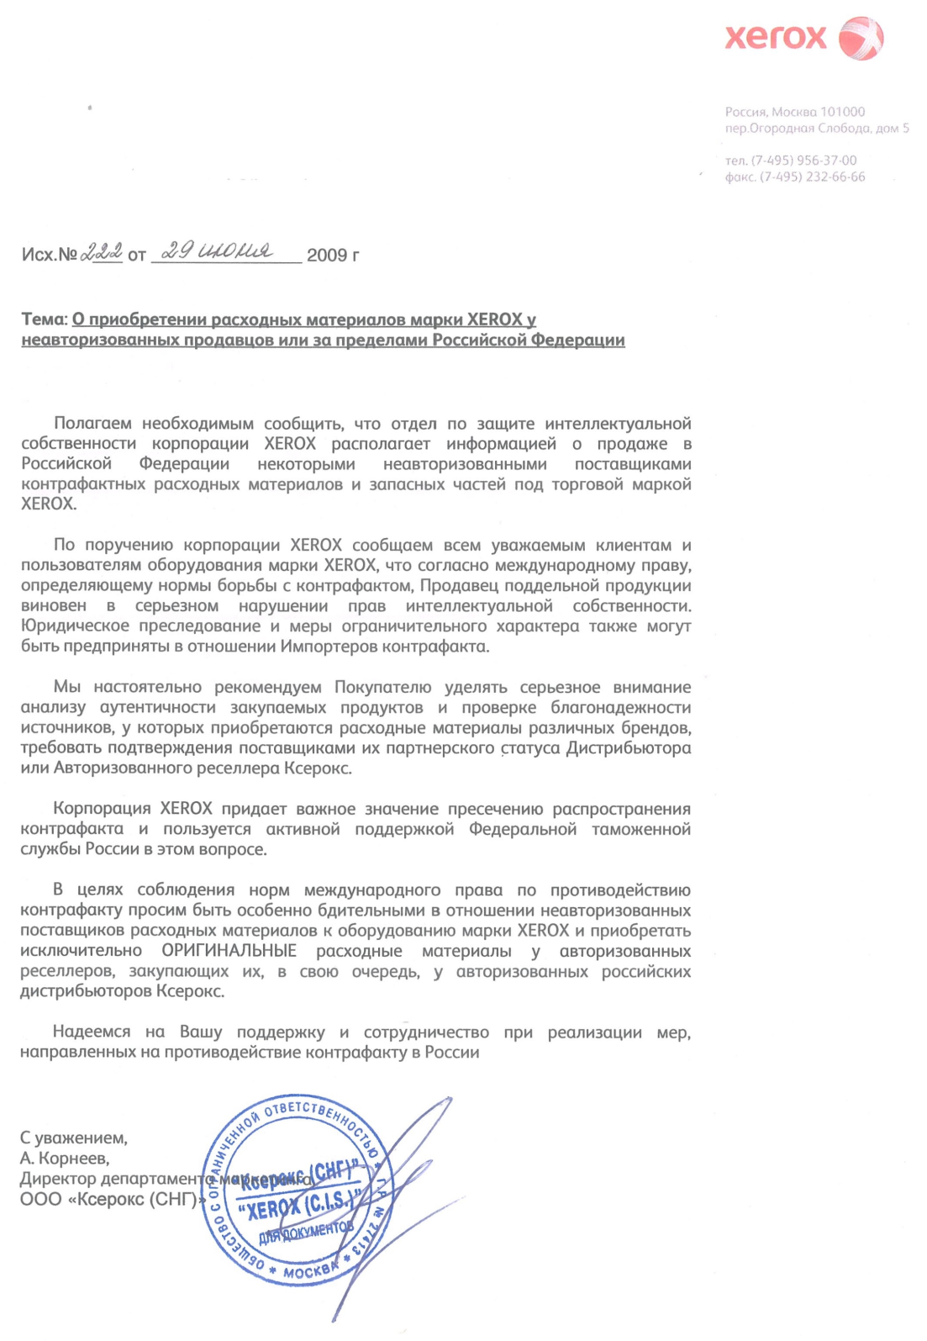

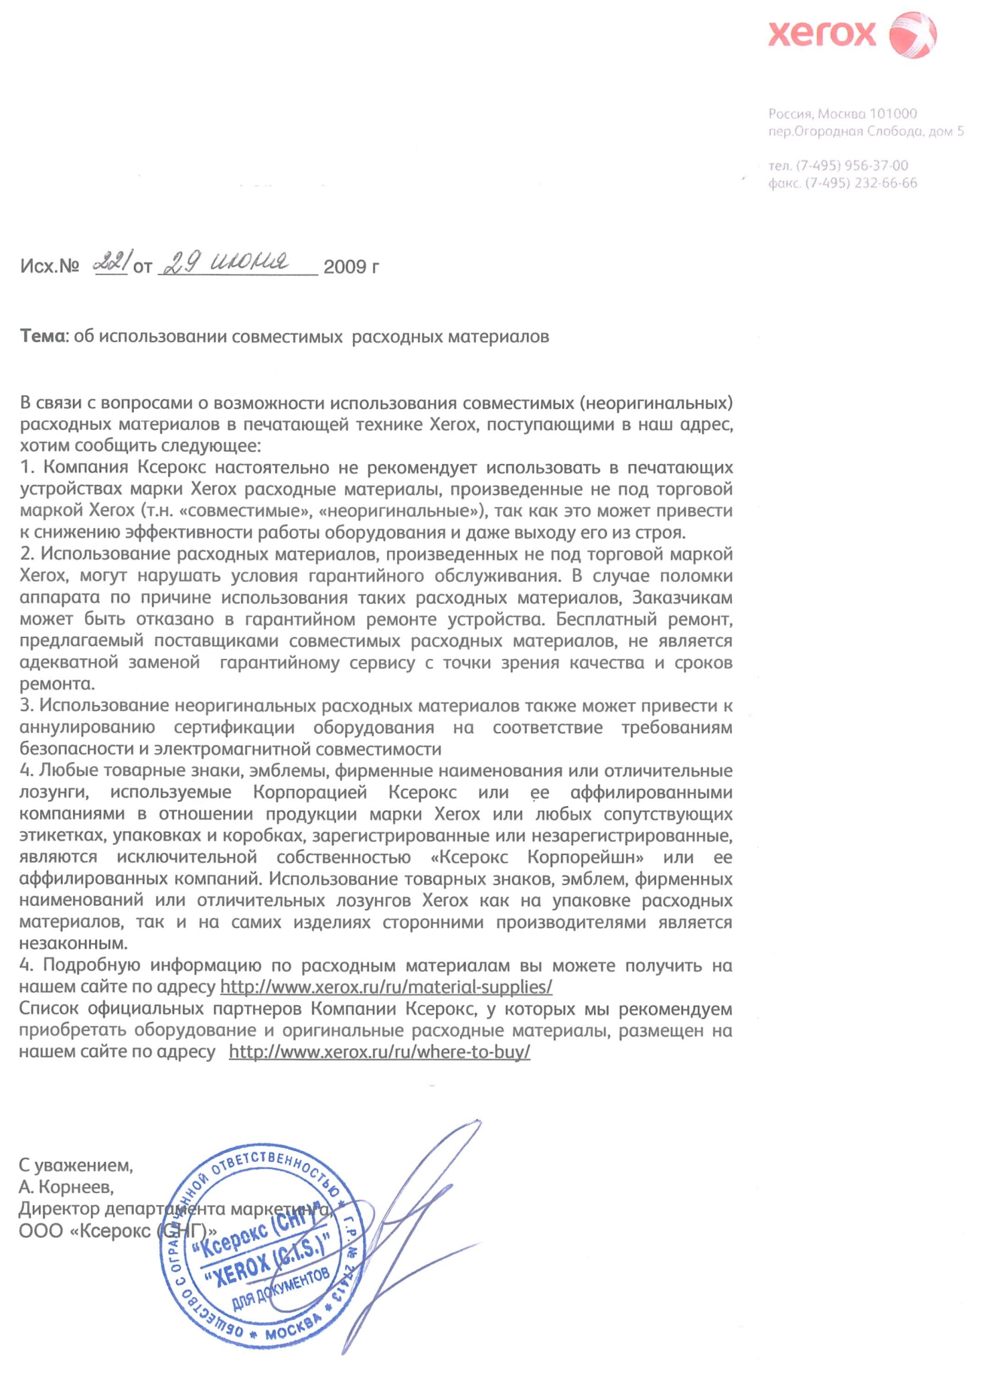
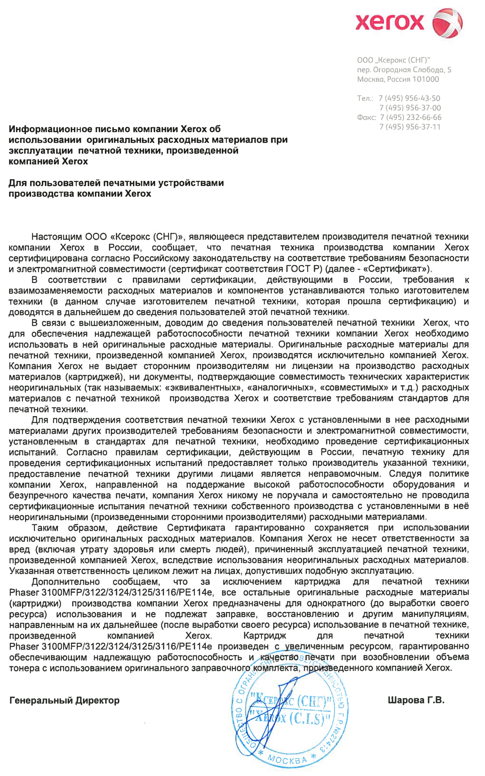
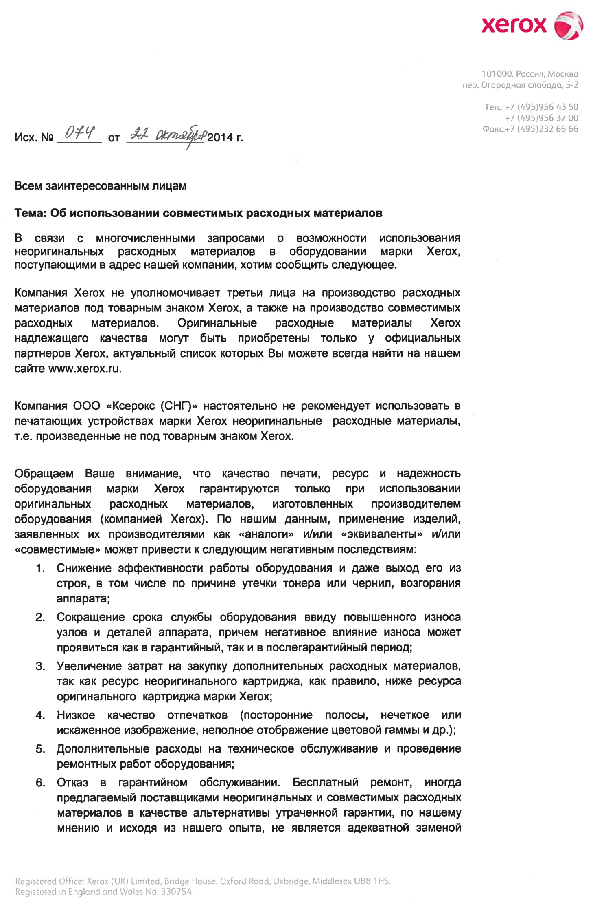
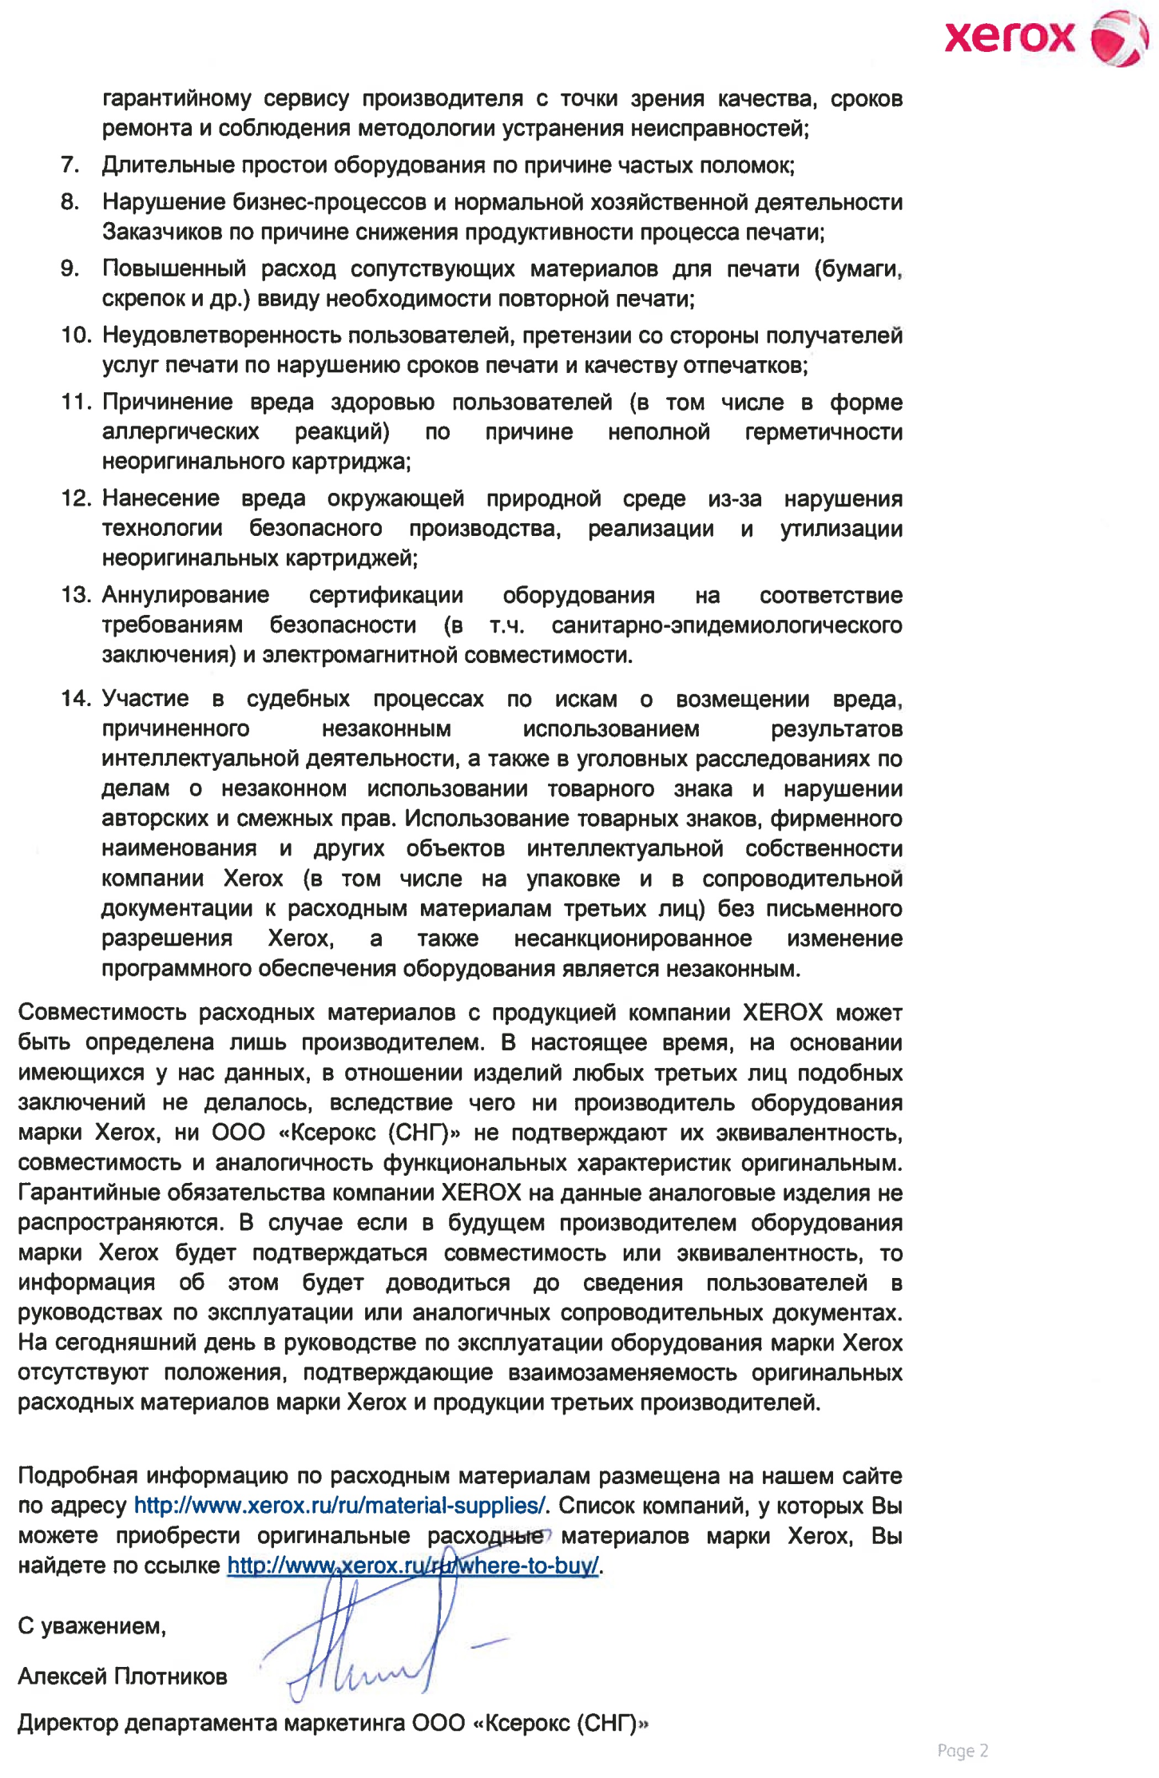
Требования к качеству, техническим, функциональным характеристикам товара
В связи с необходимостью обеспечения взаимодействия приобретаемых товаров с техникой, используемой Заказчиком, поставляемый Товар должен быть оригинальным, новым, ранее не использованным, не эксплуатировавшимся, не восстановленным. Товар, предлагаемый к поставке должен соответствовать по техническим и качественным характеристикам техническим требованиям и обязательным условиям технического задания. Поставляемый товар (кроме: Картридж CE285X, Картридж 106R01415, Картридж 108R00796, Картридж 106R02306, Картридж CC364X) должен быть оригинальным, рекомендован заводом–производителем техники Заказчика, для которой он приобретается, т.е. выпущенным владельцем торговой марки для техники собственного производства
Картриджи должны быть новыми, не восстановленными, не перезаправленными, не бывшими в употреблении, не модифицированными и не должны иметь дефектов, на них должна распространяется полная гарантия производителя. Контакты чипа на корпусе картриджа, в случае его наличия, не должны иметь потертостей или следов окисления, чипы должны быть надежно закреплены на корпусе. Каждый картридж для лазерного принтера (МФУ) должен быть снабжен запорной лентой с чекой для предотвращения просыпания тонера. Чека с запорной лентой должны составлять одно целое с боковиной картриджа, и иметь одну консистенцию пластика с общим корпусом картриджа. Картридж не должен содержать повторно используемых деталей. Никакие узлы и компоненты картриджей и детали упаковки не должны быть изготовлены из переработанных и восстановленных материалов и компонентов.
При производстве картриджа не используются бывшие в употреблении корпуса («первопроходники»). Корпус картриджа не должен иметь потертостей, царапин, сколов и следов вскрытия. Фотовал должен иметь ровное глянцевое покрытие, не допускается наличие полос, царапин и т. п. на валу. При повороте фотовала на нем нет следов тонера. На корпусе картриджа нет следов отлома чеки.
При печати не должно быть точек, полос, линий и других дефектов не связанных с текстом напечатанного документа. При встряхивании картриджа не должен просыпаться тонер.
Картриджи должны соответствовать установленным производителем принтеров техническим характеристикам (при удалении защитной пленки отсутствует высыпание тонера, картридж определяется принтером, при тестовой печати нет постороннего фона, графическое изображение имеет одинаковую плотность при всех допустимых разрешениях).
Маркировка картриджей (кроме: Картридж CE285X, Картридж 106R01415, Картридж 108R00796, Картридж 106R02306, Картридж CC364X) должна содержать все признаки оригинальности, установленные производителем. Серийный номер на корпусе картриджа должен совпадать с номером на упаковке.
Каждая единица поставляемого Товара должна соответствовать по качеству, комплектности и весовым характеристикам наполнения, техническим условиям изготовителя принтеров.
Поставщик гарантирует, что поставляемый товар принадлежит Поставщику на праве собственности, не заложено, не арестовано, не является предметом споров с другими лицами.
Поставщик гарантирует качество и безопасность поставляемого товара в соответствии с действующими стандартами, утвержденными на данный вид продукции и наличием сертификатов, обязательных для данного вида продукции, оформленных в соответствии с Российским законодательством.
На поставляемое оборудование Поставщик предоставляет гарантию качества в соответствии с нормативными документами на данный вид продукции. Отсчет гарантийных сроков начинается со дня поступления на склад заказчика.
Гарантийный срок на поставляемые товары устанавливается не менее срока гарантии, введенного изготовителем. Наличие гарантии качества удостоверяется выдачей Поставщиком гарантийных талонов с указанием серийных номеров продукции. Год выпуска картриджей - не ранее 2021 года
Риск случайной гибели, повреждения, а так же хищения имущества Заказчика в период поставки товара лежит на Поставщике до момента подписания Сторонами Акта сдачи-приема.

Безопасность товара
Товар безопасен для жизни и здоровья работников Заказчика, его имущества и окружающей среды при обычных условиях его использования, хранения, транспортировки и утилизации. Товар при хранении и использовании не выделяет вредных веществ. Поставляемый Товар имеет экспертное заключение на соответствие Единым санитарно-эпидемиологическим и гигиеническим требованиям к товарам, подлежащим санитарно-эпидемиологическому надзору (контролю). Вместе с поставляемым Товаром Заказчику предоставляются надлежащим образом заверенные сертификаты соответствия, в случае обязательной сертификации поставляемого Товара в соответствии с законодательством Российской Федерации. Использование Товара для оборудования Заказчика не нарушает действий сертификатов безопасности (для жизни и здоровья человека) и электромагнитной совместимости, выданных на данное оборудование, и не превышает риск развития аллергических реакций и хронических заболеваний выше норм, установленных для данного оборудования.

Требования к упаковке товара
Картриджи поставляется в оригинальной упаковке, внутри которой картридж должен быть упакован в неповрежденный герметичный непрозрачный пластиковый пакет из полимерного материала, снабженный вкладышами, исключающими его перемещение внутри коробки. Упаковка должна быть без повреждений и следов вскрытия.
Упаковка товара должна содержать все признаки оригинальности (кроме: Картридж CE285X, Картридж 106R01415, Картридж 108R00796, Картридж 106R02306, Картридж CC364X), установленные производителем техники, для которой он приобретается (торговая марка, голограмма, защитная пломба, микротекст, изменяемый под углом зрения цвет логотипа, термополоса) а также элементы защиты от подделок и несанкционированного вскрытия.
Маркировка на упаковке должна быть выполнена типографским способом и содержать информацию о торговой марке, регистрационном номере, стране происхождения, наименовании товара, перечне моделей устройств, для которых предназначен этот товар, наименование производителя, дата изготовления, заводской номер типа товара и номер партии, ресурс.
Заводской номер партии на упаковке и на самом картридже должны совпадать.
Внутри упаковочной коробки должна находиться инструкция по эксплуатации для пользователей на русском языке.

Требования к сроку и (или) объему предоставления гарантии качества товара
Гарантийный срок на товар составляет не менее 12-ти месяцев с даты подписания товарной накладной сторонами государственного контракта.
Дефекты конструктивных, производственных или иных недостатков поставляемого товара, выявленные государственным заказчиком при приемке или эксплуатации товара при соблюдении требований инструкции по эксплуатации в течение гарантийного срока, устраняются поставщиком самостоятельно в ходе гарантийного обслуживания без дополнительных расходов со стороны государственного заказчика.
Технически неисправный товар подлежит замене в течение 3-х рабочих дней со дня подписания акта об обнаруженных недостатках.
Под гарантийным обслуживанием подразумевается замена поставленного товара при обнаружении брака и восстановление работоспособности печатающего устройства, при выходе его из строя по причине использования данного бракованного товара.

Место доставки поставляемых товаров, место выполнения работ, место оказания услуг: Государственное учреждение – Астраханское региональное отделение Фонда социального страхования Российской Федерации, 414040, г. Астрахань, ул. Академика Королева, 46, 4 этаж.
Приемка товара осуществляется представителями Заказчика (с проверкой количества, ассортимента и соответствия технических характеристик, целостности предусмотренных товарных знаков, маркировок, стикеров, соответствия идентификационных номеров на товаре и упаковке, отсутствия повреждений на товаре и упаковке и т.д.) в присутствии законного представителя Поставщика с подтверждающими полномочия документами.
Доставка, разгрузка, подъем на этаж и перемещение к месту приемки товаров производится силами и за счет средств Поставщика, в соответствии с действующими требованиями для данного вида работ.

Сроки поставок товаров, выполнения работ, оказания услуг:
Доставка товара осуществляется Поставщиком в присутствии законного представителя Поставщика с подтверждающими полномочия документами, единоразово и в полном объеме (вся партия целиком) в течение 7 рабочих дней, после подписания контракта. Вместе с доставкой товара осуществляется Поставщиком выдача гарантийных талонов с указанием серийных номеров продукции, а также заверенные подписью руководителя и печатью Поставщика копии документов, подтверждающих:
- легальность производства и (или) оборота Товара на территории Российской Федерации;
- соответствие Товара требованиям, установленным государственными стандартами Российской Федерации, техническими условиями, техническими регламентами и иными нормативными правовыми актами, регулирующими предмет Контракта;
- новизну и пригодность Товара к использованию;
- не обременённость Товара правами третьих лиц (нахождение под арестом, в залоге, аренде, безвозмездном пользовании, иных видах обременения).

Государственное учреждение – Астраханское региональное отделение Фонда социального страхования Российской Федерации при формировании и размещении проекта контракта вправе увеличить количество поставляемого товара на сумму, не превышающую разницы между ценой контракта и начальной (максимальной) ценой контракта в соответствии с пунктом 2 части 2 статьи 51 Федерального закона от 5 апреля 2013 г. № 44-ФЗ «О контрактной системе в сфере закупок товаров, работ, услуг для обеспечения государственных и муниципальных нужд». При этом цена единицы товара не должна превышать цену такой единицы, определяемую как частное от деления цены контракта на количество товара, предусмотренное в извещении об осуществлении закупки. Участник закупки вправе отказаться от заключения контракта на таких условиях путем формирования протокола разногласий.

